ФИЗИОЛОГИЯ РАСТЕНИЙ, 2024, том 71, № 5

ДОПОЛНИТЕЛЬНЫЕ МАТЕРИАЛЫ
УДК 581.1
ОСОБЕННОСТИ ЭКСПРЕССИИ eGFP ГЕНА У ТРАНСПЛАСТОМНЫХ РАСТЕНИЙ ТАБАКА NICOTIANA TABACUM L. CV. PETIT HAVANA
Ю. В. Сидорчук^{a,} *, П. А. Белавинª, А. А. Загорскаяª, Т. В. Маренковаª, В. В. Кузнецовª, Е. С. Хайрулинаª, Е. В. Дейнекоª
ªФедеральное государственное бюджетное научное учреждение Федеральный исследовательский центр Институт цитологии и генетики Сибирского отделения Российской академии наук, Новосибирск, Россия
*e-mail: sidorch@bionet.nsc.ru

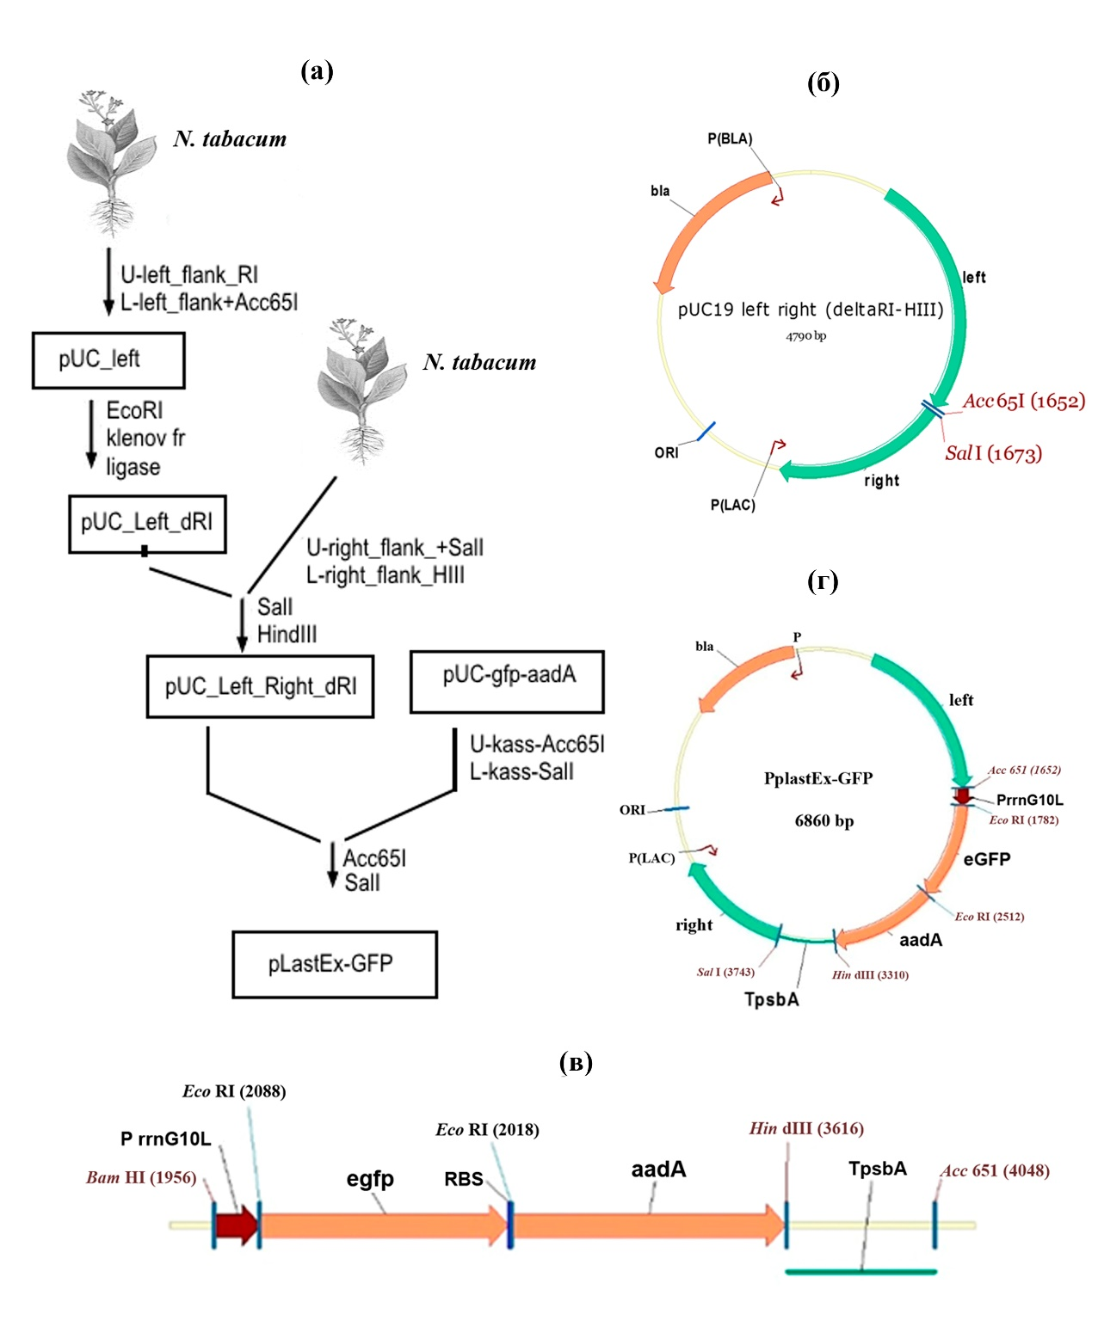
Рис. S1. Схема конструирования экспрессионного вектора pPlastEx-GFP.
а – общая схема конструирования; б – промежуточная плазмида pUC19_left_right-(deltaRI-HIII); в – кассета экспрессии, где PrrnG10L – промотор оперона рРНК (Prrn), слитый с лидерной последовательностью гена 10 фага Т7 (G10L), egfp – кодирующая последовательность гена зеленого флуоресцирующего белка, RBS – сайт связывания рибосом, aadA – кодирующая последовательность гена устойчивости к спектиномицину, TpsbA – терминатор гена psbA, кодирующего белок D1 фотосистемы II; г – конечная плазмида (вектор) pPlastEx-GFP, используемая для трансформации пластидного генома.

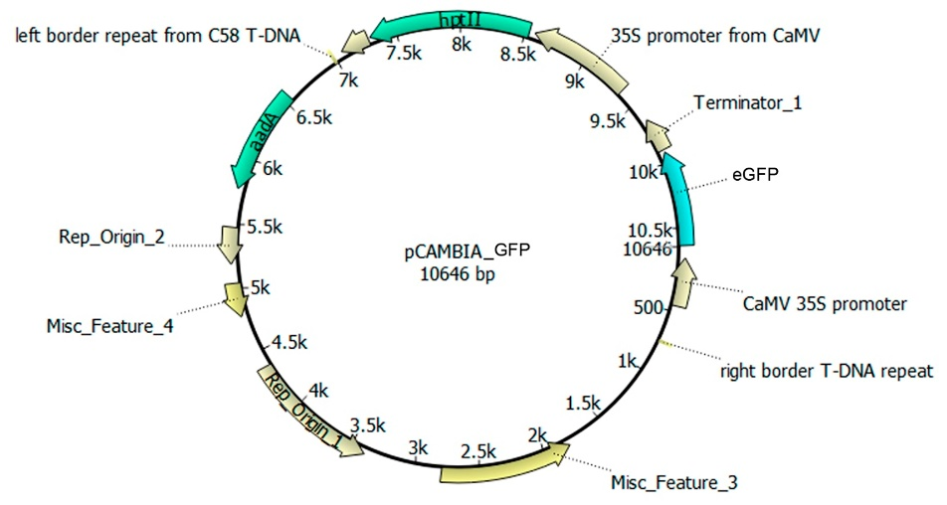
Рис. S2. Вектор для получения ядерных трансформантов, экспрессирующих репортерный ген egfp.

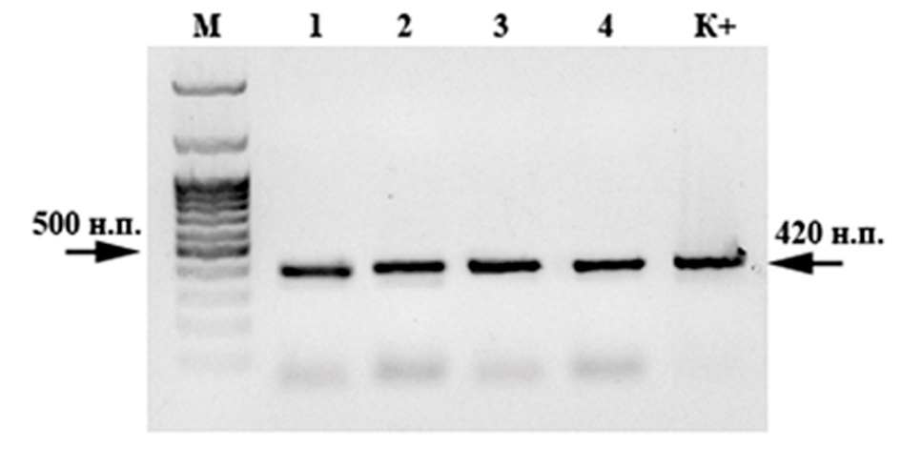
Рис. S3. Электрофореграмма продуктов амплификации в 1% агарозном геле (на примере 4 образцов), подтверждающая наличие гена gfp в геноме ядерных трансформантов табака Т₀.

Таблица S1. Структура праймеров для амплификации фланков гомологии к месту инсерции.
Ген | Праймер | Последовательность
Фланк гомологии Left | Forward | 5' GGTGAATTCGTTCCCGGGC 3'
 | Reverse | 5' GCCGGTACCGCTGGGCCATCCTGGACTTG 3'
Фланк гомологии Right | Forward | 5' CCCGTCGACAGCTGCGCCAGGGAAAAGAA 3'
 | Reverse | 5' CATAAAGCTTTGTATCGGCTAAGTTCA 3'

Таблица S2. Структура праймеров для амплификации кассеты экспрессии gfp-aadA.
Ген | Праймер | Последовательность
gfp-aadA | Forward | 5′ AGCGGTACCCGCCGTCGTTCAATGAGAAT 3′
 | Reverse | 5′ GCTGTCGACCCAAGATCCAAGATAAAGTA 3′

Таблица S3. Структура праймеров для ПЦР на наличие gfp и aadA в геноме ядерных трансформантов и пластидном геноме транспластомных растений.
Ген | Праймер | Последовательность | Длина фрагмента, н.п.
Ядерные трансформанты
egfp | Forward | 5′-TTG TGC CCC AGG ATG TTG CC-3′ | 420
 | Reverse | 5′-GGT GAG CAA GGG CGA GGA GC-3′
Транспластомные растения
egfp | Forward | 5′-GAGGAGCTGTTCACCGGG-3′ | 702
 | Reverse | 5′-CTTGTACAGCTCGTCCATGC-3′
aadA | Forward | 5′-ATGGCAGAAGCGGTGATCG-3′ | 290
 | Reverse | 5′-GCTCGAAGATACCTGCAAGAATGTC-3′

Таблица S4. Праймеры и зонды для мультиплексной qRT-PCR.
Ген | Праймер | Последовательность
egfp | Forward | 5′-TCCATGCCGTGAGTGATCCC-3′
 | Reverse | 5′-GTCCGCCCTGAGCAAAGACC-3′
 | Probe | 5′-FAM CAACGAGAAGCGCGATCACATG-BHQ1-3′
aadA | Forward | 5′-GACATTGATCTGGCTATCTTGCTGA-3′
 | Reverse | 5′-GAGTTCCATAGCGTTAAGGTTTCATT-3′
 | Probe | 5′-R6G TAGCGCCTCAAATAGATCCTGTTCA-BHQ2-3′
ycf2 | Forward | 5′-CCCACACGAAGTTTGTGAATAAGTG-3′
 | Reverse | 5′-TGATTGAACAACCGGGAGCAA-3′
 | Probe | 5′-ROX TGTCTGATAATGAGCAAGGAATATCCG-BHQ2-3′

